Antoine Gareau
Décès : 1898-05-20, Saint Jérôme co. Terrebonne, Québec.
Sépulture : 1898-05-23, paroisse Saint Jérôme.
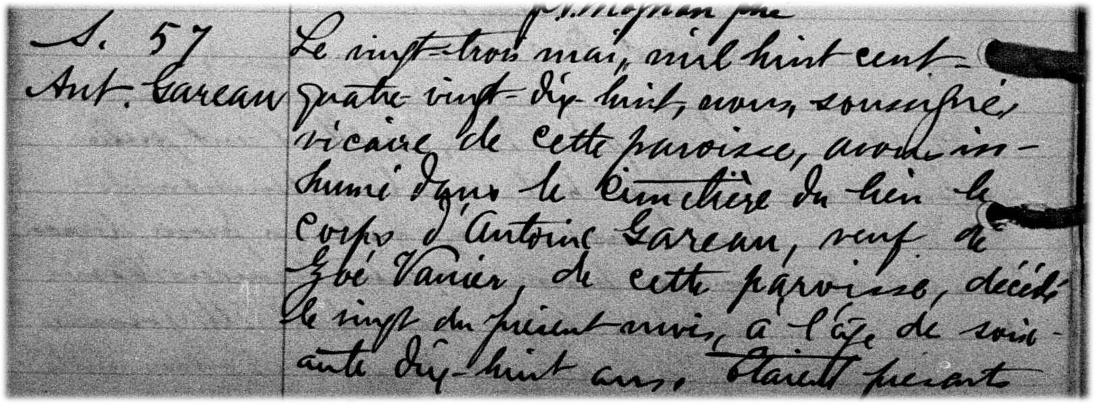
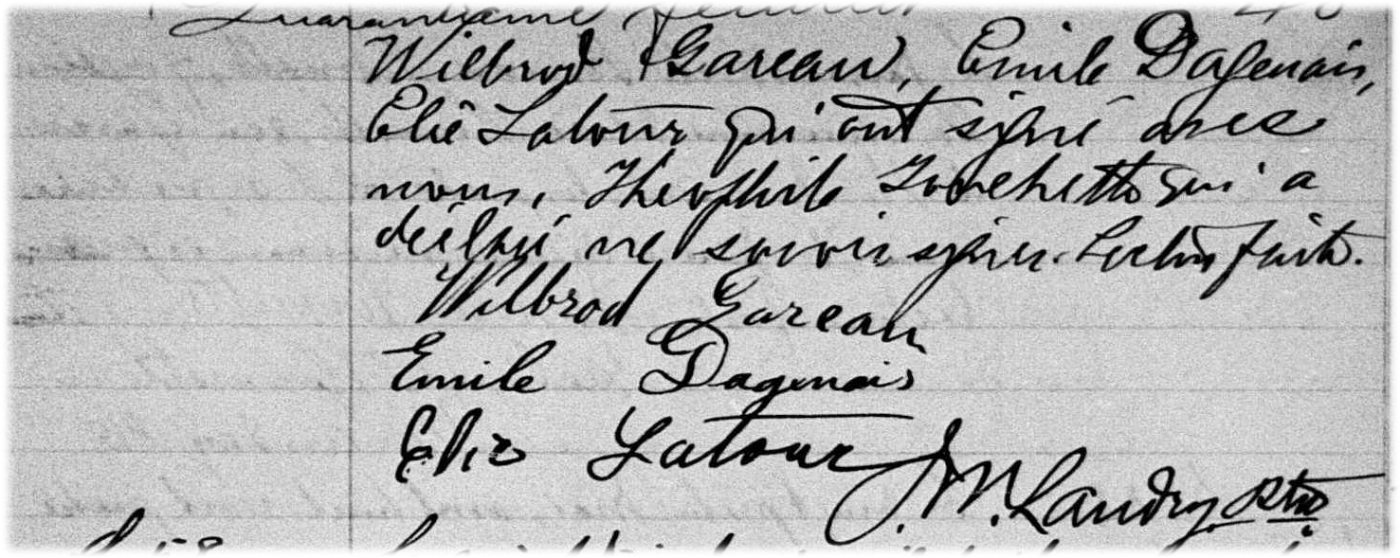

S-57 Le vingt trois mai mil huit cent quatre vingt dix huit, nous soussigné vicaire
de cette paroisse avons inhumé dans le cimetière du lieu le corps d’Antoine
Gareau, veuf de Zoé Vanier de cette paroisse décédé le vingt du présent mois
à l’âge de soixante dix huit ans. Etaient présents Wilbrod Gareau, Emile Da-
genais, Elie Latour qui ont signé avec nous, Théophile Touchette qui a décla-
ré ne savoir signer. Lecture faite.

Wilbrod Gareau
Emile Dagenais
Elie Latour
J.M.Landry ptre

Référence : Family Search.

